АТА-АНАҒА ЖАДЫНАМА
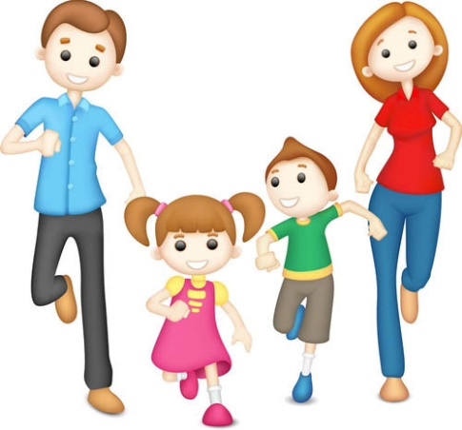
Тұйықтықтан шығу жолдары:
1. Балаңызды әрдайым тыңдауға және түсінуге тырысыңыз, балаға қатысты қандай мәселе болса да назар аударыңыз. Баланың көзқарасымен әрдайым келіспегеніңізбен, ата – аналық борышыңызды адал атқару арқылы баланың жан – дүниесіне адамгершілік қасиеттерді ендіруге болады.
2. Шешімді балаңызбен келісе отырып, бірге қабылдаңыз, әрі оған өз бетімен шешім қабылдауға мүмкіндік беріңіз. Себебі, бала өзі ұнатқан ережелермен өмір сүргенді жақсы көреді. Әрине, соңғы сөзді ата – ана айтуы мүмкін, бірақ кей шешімдердің орындалуын балаңыздың таңдауына қалдырған да орынды;
3. Бала қателік жібермес үшін ыңғайға қарай оқиғаның алдын алып, дұрыс жағына қарай бұрып жіберген де орынды болып табылады.
4. Баланың демалуына жағдай жасап, іс – әрекеттің бір түрінен екіншісіне ауыстырып отырыңыз.
5. Баладан бірдеңе талап етсеңіз оған нақты, айқын бұйрықтар беріңіз. Ол бір нәрсені түсінбей немесе ұмытып қалса ашу шақырмаңыз. Қайтадан ренжімей, шыдамдылықпен өз талабыңыздың төркінін түсіндіріп отырыңыз. Кей бала қайталап айтуды қажет етеді. (жарты шарлары, есте сақтау, т. б.).
6. Балаға үйіп – төгіп тапсырма бергенше бірте – бірте орындайтын жұмыстар пайдалы.
7. Баланың күші жетпейтін жұмыстар беріп, зорықтыру барлық жағынан зиянды.
8. Ашу үстінде ағат қылықтарға бармас үшін, өзіңізге тоқтау сала отырып, алдымен ненің дұрыс – бұрыс екенін байқап алыңыз, бала теріс қылыққа неге барды, ойланыңыз.
9. Бала тап болған жағдаяттың қиындығы неде, сіз оған қалай көмектесе аласыз, қалай қолдау көрсетуге болады ойланыңыз!

